Четвертый год – это возраст «почемучек». Дети постоянно задают взрослым вопросы, которые нельзя оставлять без внимания. Надо терпеливо и доступно отвечать на все «почему?», «зачем?», «как?»

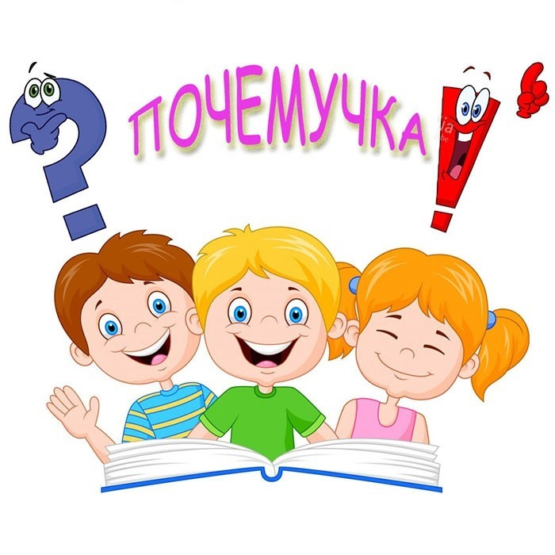

Почему трава
зеленая?
ПОЧЕМУЧКА
Почему люди
не летают?

От того, как Вы будете разговаривать с ребенком, насколько интонационно выразительна, мелодична, эмоционально окрашена будет ваша речь, зависит и качество речи ваших детей. Поправляя ошибки в его речи (в звукопроизношении, в грамматическом оформлении словосочетания и предложений) вы заботитесь о его интеллектуальном развитии.

Для того, чтобы ребенок учился хорошо говорить:

- У него должен быть стимул для разговора, при этом взрослый должен быть действительно готов слушать ребенка. Можно предложить ребенку поделиться впечатлениями от прошедшего дня в детском саду или от просмотра мультфильма.
- Рассматриваете ли вы картинку или слушаете сказку, обратите внимание ребенка на редко встречающее слово или выражение. Это приучит ребенка вслушиваться в речь, осмысленно использовать слова в своей речи.
- Как можно чаще читайте художественную литературу с детьми. Попросите ребенка рассказать понравившийся ему эпизод, рассмотрите вместе иллюстрации, а потом предложите нарисовать картинку к этому произведению.
Не торопитесь сами рассказывать и объяснять все (взрослые это очень любят). Дайте ребенку возможность самому рассказать и осмыслить.
Не торопите его.
«Именно в игре ребенок свободно владеет речью, говорит то, что думает, а не то, что надо.
Не поучать и обучать, а играть с ним, фантазировать, сочинять, придумывать – вот, что необходимо ребенку».
Речевые игры по дороге в детский сад

Существует множество игр, незамысловатых упражнений по развитию речи детей, которые легко использовать по дороге в детский сад, на прогулке или перед сном ребёнка.

Игра «Один-много»- взрослые называют предмет в ед.ч, а ребенок во мн.ч (ложка- ложки)

Игра «Назови ласково»- взрослые предлагают ребенку назвать предмет ласково (ложка- ложечка)

Игра «Доскажи словечко»- взрослый начинает фразу, а ребенок заканчивает её.
Ворона каркает, а воробей…(чирикает)
Сова летает, а заяц…(прыгает, бегает)
У коровы теленок, а у лошади…(жеребенок)

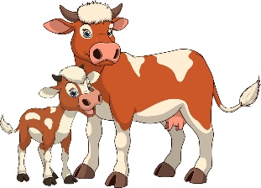
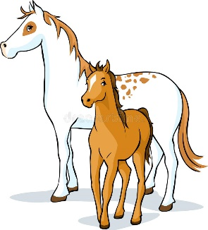

ЗВУКОПРОИЗНОШЕНИЕ
Речь 3-4 летнего ребенка

Ребенок четвертого года жизни правильно произносит свистящие звуки [С], [З] и [Ц]. в этом возрасте он еще не всегда может верно произносить шипящие звуки [Ш], [Ж], [Ч], [Щ] и часто заменяет свистящими: «каса» (каша), «нозик» (ножик), «клюц» (ключ).
Сонорные [Р], [Р], [Л] малыш может заменять звуком [Л’], реже [Й]: «лябота» (работа), «лека» (река), «Лямпа» (лампа), «каяндас» (карандаш), «устай» (устал)

CЛОГОВАЯ СТРУКТУРА СЛОВА

В некоторых словах ребенок опускает или переставляет не только звуки, но и целые слоги, например, он может произнести слово автомобиль как «амабиль», магазин как «тамазин», чемодан как «чедоман», температура как «тематура» и т.д. Но это относится только к словам сложной слоговой структуры, к длинным новым словам. (устал)

Чтобы помощь была эффективной взрослому необходимо четко представлять, что должен знать и уметь ребенок в данный конкретный период своего развития

